

Monitor de arte: Luis Alcayaga
Educadora de párvulos: Elizabeth Vega
Dep. Calidad educativa, CECI provincial Limarí


Introducción
Debemos considerar que a partir de los 3 años el crecimiento de los niños/as transcurre de forma más lenta que antes.
Aspectos básicos como:
El desarrollo de la motricidad fina y gruesa, la socialización con sus padres o familiares, o incluso los juegos realizados dentro de casa pueden contribuir muy favorablemente al sano crecimiento de sus hijos.
Como adultos debemos ser observadores de las actividades que desarrollan nuestros niños y niñas.
En base a esto compartiré 4 puntos fundamentales a la hora del aprendizaje:
1.- Motricidad gruesa: Debemos permitir constantemente que ellos trasladen o carguen objetos que tengan algún peso, incentivarlos a realizar saltos con un solo pie, o lanzar una pelota con la misma mano reiteradas veces, también podemos permitirles hacer pequeños saltos de alturas cortas (sobre colchones o cojines) o también trepar por planos verticales (cuerdas con nudos y que trepen bajo nuestra supervisión) esto reforzará el desarrollo de sus brazos y piernas.
Este tipo de actividades nos ayudará a desarrollar la lateralidad del niño y niña a su vez nos permitirá un desarrollo diferenciado de cada uno de los hemisferios cerebrales.
2.- Desarrollo cognitivo: es importante que su hijo desarrolle la memoria, es la base para su aprendizaje en los próximos años. Para esto podemos por ejemplo; ocultar objetos debajo de una manta y preguntarle cuantos objetos recuerda, o el preguntarle que hizo durante el día, también es una forma de estimular su memoria. Podemos motivar a nuestros niños y niñas con juegos de encajar, rompecabezas sencillos, juegos de armar bloques. (Con materiales que tengamos en casa)
3.- Desarrollo social: es importante fomentar la independencia de los niños y niñas, por ejemplo: déjelo comer solo/a, permítale que se vistan y desvistan ellos mismos, es recomendable reconocer sus logros para así reforzar su autoestima. Puede permitirle elegir todo lo que él o ella pueda elegir; su ropa, sus juguetes, los colores que le gusten, esto estimula su independencia de expresión lo que ayuda a desarrollar su personalidad y autonomía.
4.- Desarrollo del lenguaje y habilidades comunicativas: mientras más se comunique con su hijo/a más le ayudara a organizar sus ideas a través del lenguaje. Motívelos a diferenciar entre tiempo pasado y tiempo presente, a que le cuente anécdotas, a preguntarle que hizo antes y que hizo después, invítelo a leer con usted, a que elija temas preferidos que son significativos para él o para ella. Esta también es una forma de reforzar su independencia.

Despertar con creatividad (estimulación pensamiento racional lógico y pensamiento lateral)
Preguntaremos curiosamente sobre todo lo que nos rodea al levantarnos y comenzar un nuevo día.
Por ejemplo: invente junto a su hijo/a un tema cualquiera y rételos a lanzar un máximo número de ideas entorno de este.
Y si le preguntáramos sorpresivamente ¿Qué pasaría si?

¿Qué pasaría si todo el mundo fuera ciego?
¿Cómo serían las ciudades si pudiéramos volar?
¿Qué parecidos podemos encontrar entre una nube y una mesa?
¿Qué tipo de animales podemos imaginar combinando dos animales que ya existen?
¿Qué sucedería si el mar estuviese hecho de miel?
¿Qué sucedería si estuviese encogiéndote todos los días en vez de crecer?
¿Qué sucedería si los elefantes pudiesen volar?
¿Qué sucedería si la gente tuviera tres ojos?
¿Haz un listado de todas las cosas redondas que conozcas?
¿Qué cosas conocemos que se pueden comer y sean de color rojo?
¿Qué parecido podemos encontrar entre un televisor y un gato?
Estas preguntas curiosas nos ayudaran a generar un vínculo, a conocer cómo piensan nuestros hijos/as y a sorprendernos de sus capacidades y las nuestras para crear, imaginar e inventar.
Para una mayor ilustración sobre este tipo de ejercicio les mostrare a continuación respuesta de niños y niñas a esta pregunta:



¿Qué pasaría si todo el mundo tuviera 4 brazos?
- Nadaríamos más rápido.
- Las obras de los títeres serían más dinámicas
- Existirían menos peluqueros
- Los videos juegos serían más difíciles
Respuestas curiosas ¿verdad? Le sorprenderá la creatividad y la rapidez mental de sus hijos.
¿Qué es esto? (Estimulación cognitiva y de pensamiento lateral)
A medida que los niños y niñas van aumentando su repertorio de palabras comienzan a sentir una gran curiosidad por nuevos objetos, no debemos olvidar que en estas primeras edades “hacerse el desentendido” es una de las primeras muestras de la creatividad.
Para jugar con este hecho, señale cualquier objeto a su hijo/a y pregúntele de que objeto se trata, pronunciando siempre nombres equivocados. Si por ejemplo está señalando una media o calcetín, dígale que se va a poner un pantalón, si ve llegar a una de sus tías pregúntele señalándola como se llama su abuela, incluso cámbiele el nombre de alguien y muérase de la risa con estas “equivocaciones”



Hora de las cosquillas (exploración corporal y formas melódicas)
La creatividad es fundamental en el día a día de los niño/as tanto como la risa y el buen humor. Puede inventarse pequeños trucos para que usted y su hijo/a se rían juntos. Uno muy adecuado puede ser; hacer cosquillas. Un juego muy antiguo que sirve para sorprender a nuestros hijos/as al hacerle cosquillas podemos indicarle los dedos de su mano, uno por uno diciendo:
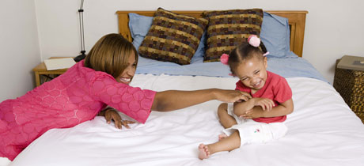
Este chiquito compro un huevito,
Este flaquito lo preparó,
Este largote puso la mesa,
Este fue el guapo que lo sirvió…
¡Y este pícaro gordito se lo comió!

Y le hacemos cosquillas debajo de los brazos mientras decimos la última línea.

El teléfono banano (creatividad, expresión verbal y teatral)
No solo intercambiar el nombre de los objetos o cosas les parece creativo y divertido a los niños/as, sino que también podemos sustituir el usos de estos objetos o cosas como una forma de potenciar su imaginación y creatividad, por ejemplo; utilizar un banano para hablar por teléfono,
O bien intentar mirar a través de un tarro como si fuera un telescopio, muéstrele a su hijo/a que usted también puede hacerse el “tonto “con él/ella. Es importante destacar el humor y las risas en todas estas actividades, intente reírse de los acertijos de sus hijos/as hágase el que no sabe qué va a salir del sombre aunque su hijo/a le haya hecho este truco más de una vez. Quiero decir, tenga paciencia para dejarse sorprender y celebrar las ocurrencias humorísticas de ellos.

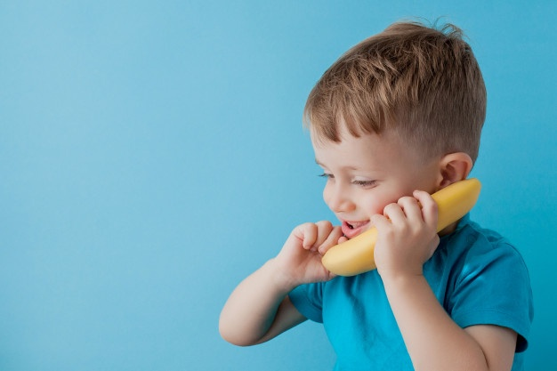

La caja de disfraces (creatividad, estimulación imaginativa y expresión teatral)
En una caja de cartón que podamos encontrar en casa, podemos introducir algunos objetos o prendas para pequeños juegos de rol. Una vieja peluca de año nuevo o carnaval, una capa, una camisa del padre o madre, distintos sombrero, un par de lente de sol… estos accesorios para disfrazarse serán muy útiles.
Una vez disfrazados, los niños y ustedes pueden inventar historias en las que interpretaran un personaje en este entretenido juego el niño/a será personaje principal de su propia historia y mejor aún, si la historia inventada se refiere a los personajes de la vida cotidiana, puede convertirse en una oportunidad estupenda de imitar a su padre o madre ¿te imaginas? Ellos pueden decidir ser médico, una madre con su bebé, un perro o un gato.

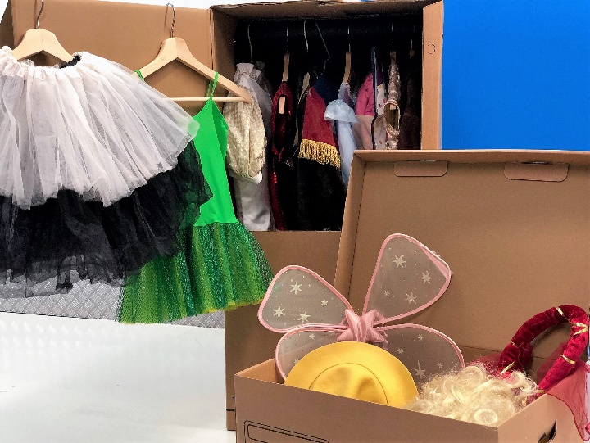

De esta manera, mediante la imitación y el juego, los niños y niñas podrán estimular su capacidad de memoria, su agilidad mental, podrán retener diálogos, mejorar su autoestima, respetar y convivir en grupo y por su puesto adquirir capacidades interpretativas.
Adivina y encuentra (promueve la atención y el uso del pensamiento racional lógico y creativo.)
Se trata de un típico juego que podemos hacer en casa con nuestros hijos, además de divertirse, adquirirán toda una serie de habilidades muy beneficiosas para su desarrollo cognitivo.
Algo tan sencillo como ocultar un objeto en la habitación: en un armario, dentro de un jarrón o en un estante, pueden influir positivamente en la capacidad reflexiva, el sostenimiento de la atención y la flexibilidad cognitiva.
El niño/a deberá encontrarlo haciéndote preguntas como; “¿está debajo de la cama? ¿Está dentro del armario? ¿Está cerca de la puerta? “. Y Luego podemos intercambiar los roles, algo que les encantará a ellos.

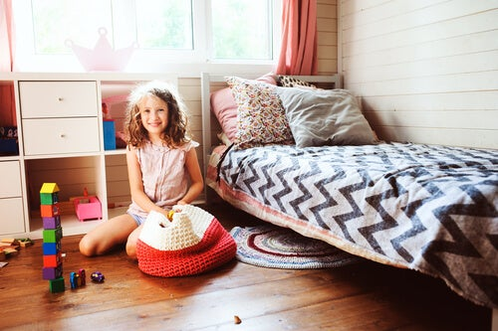

Rompe cabezas (habilidades manuales y psicomotoras)
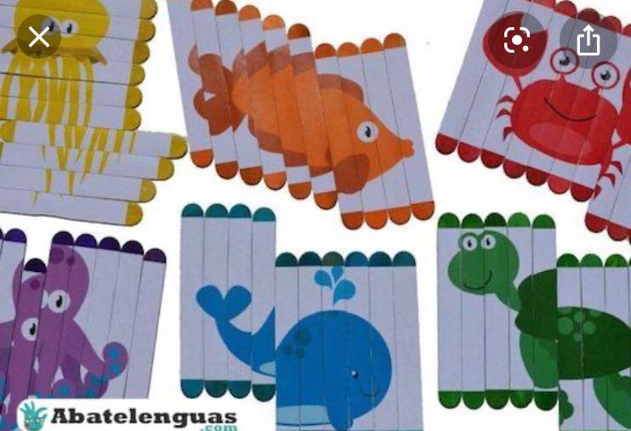
Junto a nuestros hijos/as en un papel en blanco dibujemos y pintemos lo que más nos gusta (una flor, una mascota u otro animal que adoremos), luego le ayudaremos a colocar una base de cartón la cual le dará firmeza a nuestro entretenido rompecabezas, por ejemplo puede ser una caja de detergente, de cereal, de zapatos, entre otros. Podemos hacer cortes de 4, 6, u 8 piecitas y plastificar si es posible. Los materiales los podemos encontrar en casa, papel, cartón, lápices, cinta adhesiva, pegamento o cola fría.
Variaciones:
También podemos elegir recortes de libros o revistas, lo importante es que sea de un formato grande.
- Podemos aumentar el número de cortes para mayor dificultad a la hora de jugar.
- Podemos ocupar palos de helados para crear otro tipo de rompecabezas.

Esto favorece la movilidad de los dedos, alimenta la expresividad y la propia espontaneidad de sus hijos e hijas.
Yo juego con mis gestos (exploración corporal, expresión teatral y gimnasia facial)
Frente a un espejo o siguiendo indicaciones e imitaciones de algún familiar, podemos comenzar imitando a un chinito o realizar gestos como:
- Juntar la nariz y los labios (como un conejo.)
- Gestos de sorpresa (arrugando la frente)
- Apretar los labios y soplar (como un pez)
- Sonrisas (enseñar los dientes)
- Apretar los dientes (imaginar que nos estamos cepillando)
- Apretar los dientes y soplar (como un perrito enojado)
- Soplo fuerte bucal (como un dragón)
- Soplo liviano (apagar vela)
- Soplo suave y continuo (como inflar un globo
- Masticar (como lo hace una vaca)
- Abrir mucho la boca (reír a carcajadas)
- Dar besitos (como un pollito)


Esta actividad nos permite desarrollar los músculos de sostén de nuestros niños y niñas como también; redefine sus rostros, activa su circulación sanguínea, activa el metabolismo de la piel, atenúa las ojeras, descansa su mirada.

Tablero punteado: (habilidades manuales y pensamiento lógico matemático)
Para esta actividad necesitaremos los siguientes materiales: Tabla de 20 x 20 cm, Clavos con cabeza, elásticos de diferentes colores o lana.
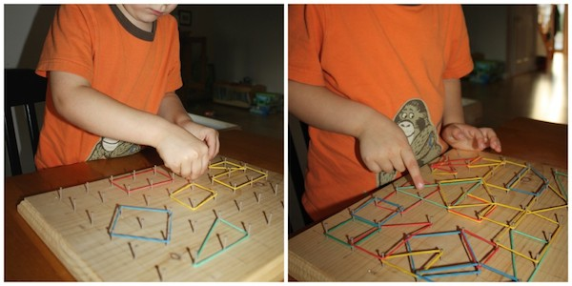
Debemos hacer un previo cuadriculado utilizando regla y definiendo los puntos para luego posicionar los clavos en cada punto.
Luego: Invitemos a nuestros hijos e hijas a crear con los elásticos o lana figuras para luego comentar juntos a ellos sus formas y creaciones.
Buscamos que poco a poco nuestros hijos desarrollen su pensamiento lógico matemático, nociones de tamaño, cantidad, de color y también coordinación óculo/manual.
Monos porfiados: (habilidades manuales y psicomotoras)
¿Sabes cómo podemos entretener a nuestros hijos e hijas en casa? Que te parece si le presentamos a los monos porfiados ¿En qué consiste? Al intentar tirarlo hacia atrás él vuelve a su posición original esto causara sorpresa en nuestros hijos/as y querrán averiguar que magia esta detrás de todo esto! Crearlos es muy sencillo: Debemos poner algún material como, arenilla, cemento, harina o legumbres para que tome un peso considerable en el fondo de nuestra botella (rellenar a unos 5 cm de altura) también podemos decorar nuestra botella a gusto.
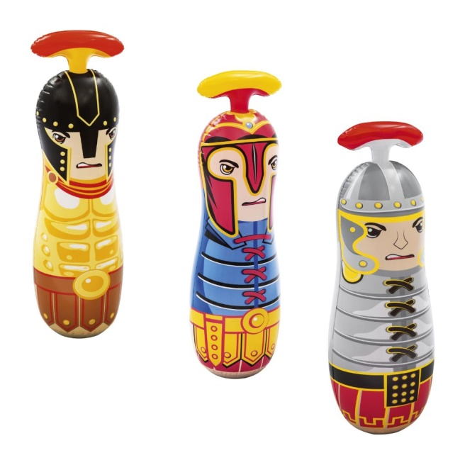
¿Qué materiales podemos usar o encontrar en casa?
Botellas de bebidas desechables con tapas
Arenilla, cemento, harina, o legumbres.
Para decorar:
Goma Eva, papel, lápices de colores, pegamento, pelotas o materiales que puedan adornar a nuestro amiguito porfiado.
Esto le permite a nuestro hijo/as tener una noción básica de causa y efecto, como también a desarrollar su motricidad al ocupar ambas manos para intentar empujar a nuestro pequeño amiguito porfiado, como también a potenciar su creatividad a la hora de crear su propio juguete.

Animalito de palo: (habilidades de expresión corporal, habilidades manuales y psicomotoras)
En esta ocasión tenemos bastantes materiales en la casa que podemos ocupar para desarrollar a nuestro fiel compañero de aventuras.

Para el cuerpo
- Palo de escoba o pala
- Genero
- Lana
- Cordel o cáñamo
Para la cabeza:
- Botellas de plástico
- Caja de cartón
- Medias pantis
- Genero

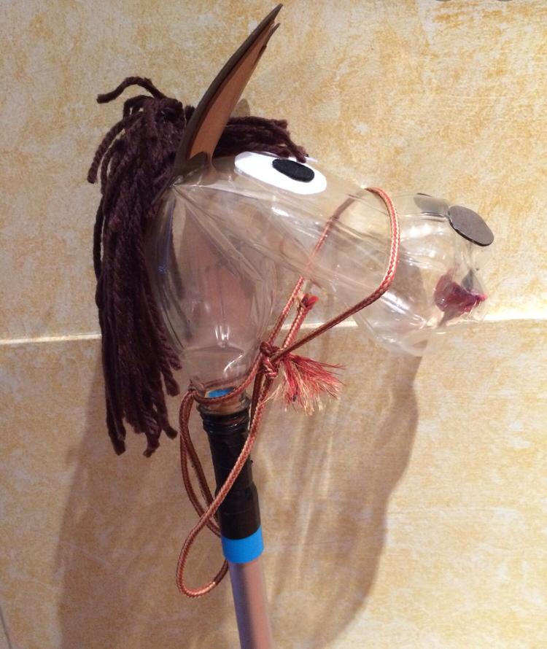
Deberemos dar forma al género y rellenar (según el material de elección). Luego de coserlo al palo y hacerle la cara cocida (por ejemplo: si trabajáramos en género). Podemos darle forma a su cabello, este puede ser de flecos de lana de diferentes colores.
al final deberemos amarrar al palo , después de haber insertado el palo dentro de la cabeza del animal para decorar podemos ponerle un cordel como riendas que le ayudara a nuestros hijo e hijas a sujetarlo de una manera más cómoda.

Las habilidades que desarrollaremos en esta actividad será la musculatura de nuestros hijos/as, su imaginación, como también el desarrollo de su lenguaje y socialización.

Reviviendo juegos en familia
Zapatilla por detrás (promueve la atención y el uso del pensamiento racional lógico)
EDAD: A partir de tres años con poca dificultad
OBJETIVOS Correr en forma de círculo y Pillar al contrincante
MATERIALES: Una zapatilla
DESCRIPCIÓN DE LA ACTIVIDAD Se colocan a los participantes del juego en un círculo sentados en el suelo con las piernas cruzadas, uno de ellos será quien se pare y comience la actividad. Este estará colocado por el exterior del círculo de pie y con la zapatilla en la mano.
Canción:
A la zapatilla por detrás, tris, tras;
Ni la ves ni la verás, tris, tras:
Mira para arriba que caen hormigas,
Mira para abajo que caen escarabajos,
A dormir, a dormir, que los Reyes van a venir.
Link de la canción completa: https://youtu.be/qb7_r8hb7gI

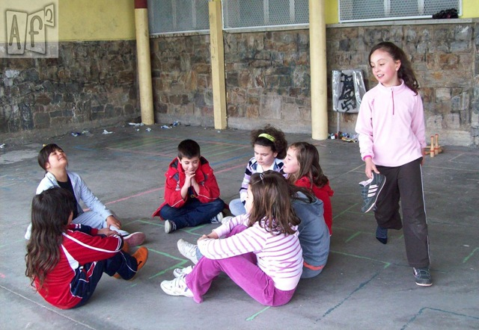

Los que están sentados cerrarán los ojos o se los taparán con las manos, para que no vean al que está de pie con la zapatilla en la mano, ya que este cuando canten la canción dará vueltas por detrás del círculo y la zapatilla la dejará en la espalda de algún participante. Cuando acabe la canción miraran a ver quién la tiene detrás de la espalda y este se deberá levantar para pillar al que estaba de pie. Si es rápido y lo pilla, volverá a ser el turno del mismo participante sino, le tocará a el que le ha dejado la zapatilla.
Nota: El que es perseguido se salva si llega al sitio que está libre y se sienta antes de ser pillado.
Esta actividad nos ayudara a la creación de hábitos y adaptación a reglas en los niño/as, algo que se podrá trasladar a su día a día. También a mejorar su socialización y habilidades en este terreno al interactuar con familiares y a mejorar su coordinación y habilidades motoras.
Gallinita ciega (estimula los niveles de plasticidad neuronal y percepción de sonidos)
EDAD: A partir de tres años con poca dificultad
DONDE SE JUEGA
En el interior, en una superficie libre de desniveles
MATERIALES: Un pañuelo o venda para cubrir los ojos
DESCRIPCIÓN DE LA ACTIVIDAD
Debemos escoger a quien llevará el pañuelo con los ojos vendados, es decir, el o la que hará el papel de gallinita ciega y deberá encontrar al resto. Este participante debe ponerse un pañuelo en los ojos, de forma que no pueda ver nada. El resto de la familia se pone en círculo alrededor de la gallinita ciega, se toman de las manos. Y cantando la canción la "gallinita" el participante debe dar de tres a siete vueltas sobre sí misma antes de empezar a buscar, para que no sepa dónde está.
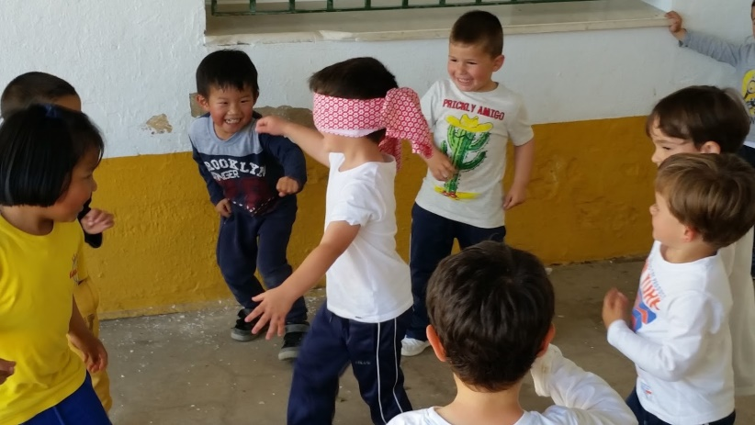
Canción:
Gallinita ciega,
¿Qué se te ha perdido?*
Una aguja y un dedal.
Da tres vueltas y lo encontrarás.
Link de la canción: https://youtu.be/g1D-ZlJdwBs

La tarea de la gallinita consiste en atrapar a alguno de los participantes, que pueden moverse pero sin soltarse de las manos. Cuando la gallinita tenga a un participante, tiene que adivinar quién es mediante el tacto. Si acierta, se intercambian los papeles.

Nota: Al jugar dentro de casa con tus hijos/as, te recomendamos que muevas los muebles que puedan causar la caída del participante que hace de gallinita ciega.
Esta actividad nos permitirá desarrollar el equilibrio, a fortalecer la confianza en sus familiares, a mejorar la percepción de los espacios que nos rodean, como también a favorecer la agilidad de los movimientos y los reflejos del niño y niñas. Fomentando una diversión saludable y en familia que en estos días es muy importante.

La goma o elástico (favorece la orientación espacial)
EDAD: A partir de tres años con poca dificultad
DONDE SE JUEGA
En el interior, en una superficie libre de desniveles
NUMERO DE JUGADORES: 3
MATERIALES: pantis o lana
DESCRIPCIÓN DE LA ACTIVIDAD
Esta actividad puede ir acompaña de música o canciones, habrán dos participantes que les tocara sujetar la pantis o lana. Primero entre los tobillos separando las pierna unos centímetros, los demás participantes irán saltando por turno y a medida que avanza el juego, se va incrementando la dificulta al subir poco a poco las pantis o lana hasta las rodillas. A los participantes que pisen la lana les tocara sujetar la lana.
Una de las canciones conocidas es "Los días de la semana"

Lunes, saltas de adentro hacia afuera
Martes, saltas de afuera hacia adentro
Miércoles, saltas de adentro hacia afuera
Jueves saltas de afuera hacia adentro
Viernes saltas de adentro hacia afuera
Sábado, saltas con los dos pies adentro
Domingo, saltas abriendo los pies, y que cada pie te quede fuere de ambos lados del elástico
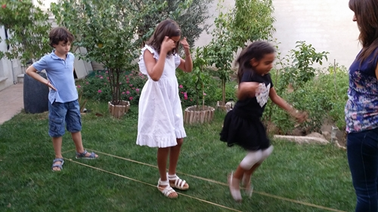
los ejercicios pueden consistir en:
Pasar el pie o la pierna por encima del elástico.
Enrollar y desenrollar el elástico a la pierna.
Saltar con los dos pies en el centro o dejando uno fuera.
Link video explicativo: https://youtu.be/6w0w7AKsd6k
Nota: Se puede llegar a jugar en solitario, sujetando las pantis o lana en las patas de dos sillas.
Esta actividad mejora considerablemente su capacidad pulmonar, los saltos ayudan a reducir el estrés, y favorece su concentración y memoria, además de relajarles. Mejora la coordinación ya que su práctica requiere de agilidad y equilibrio además de control corporal entre ojos, brazos y piernas.
La Silla musical (favoreces sus habilidades blandas, empatía y respeto)
EDAD: A partir de tres años con poca dificultad
DONDE SE JUEGA
En el interior, en una superficie libre de desniveles
NUMERO DE JUGADORES: 3 o más
MATERIALES: sillas
DESCRIPCIÓN DE LA ACTIVIDAD
Para este juego solo tiene que haber tantas sillas como participantes haya en el juego, aunque se deberá quitar una antes de empezar, esto dependerá del número de participantes.
Se deben colocar las sillas formando un círculo con los respaldos hacia dentro. Un integrante de la familia debe estar a cargo de dar play a la música y poner stop (cuando esto lo requiera), en este momento los participantes o familiares deben buscar una silla en las que sentarse, eliminando a aquel participante que no consigue sentarse.
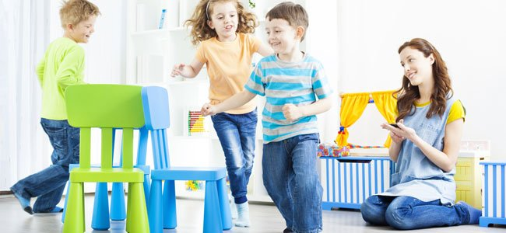

Nota: Al iniciar el juego nuevamente se quita una silla (esto hasta llegar solo a una silla) y gana aquel que consigue sentarse por última vez.
Esta actividad estimula su sentido rítmico a través del baile, el niño/a se familiariza con las pausas asociadas al movimiento. Le aporta sentido rítmico a su cuerpo, y esta favorece y mejora su conciencia corporal.

